# **PHẦN A. LÝ THUYẾT VÀ VÍ DỤ**

**Công thức tính thể tích vật thể**

Cho một vật thể trong không gian . Gọi  là phần vật thể giới hạn bởi hai mặt phẳng vuông góc với trục  tại các điểm có hoành độ . Một mặt phẳng vuông góc với trục  tại điểm có hoành độ là  cắt vật thể theo mặt cắt có diện tích là . Giả sử  là hàm số liên tục trên đoạn . Khi đó thể tích  của phần vật thể  được tính bởi công thức



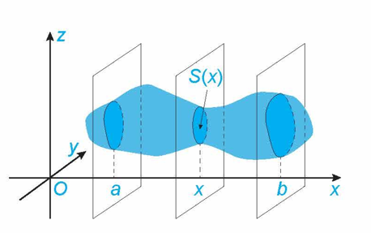

1. Tính thể tích của khối lăng trụ có diện tích đáy bằng  và chiều cao bằng .

**Giải**

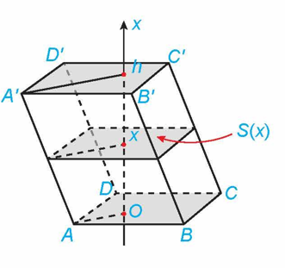

Chọn trục  song song với đường cao của khối lăng trụ và hai đáy nằm trên hai mặt phẳng vuông góc với  tại  và . Mỗi mặt phẳng vuông góc với trục  tại điểm có hoành độ bằng  cắt khối lăng trụ theo mặt cắt có diện tích không đổi là .

Do đó, thể tích của khối lăng trụ là 

1. Tính thể tích của khối chóp đều có đáy là hình vuông cạnh  và chiều cao là .

**Giải**

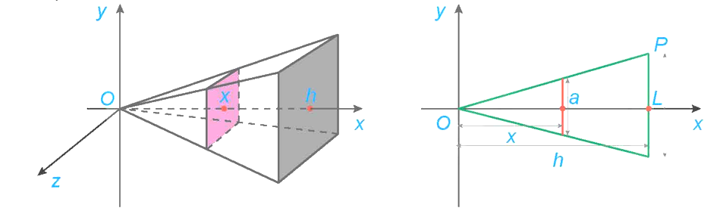

Chọn trục  sao cho gốc  trùng với đỉnh của khối chóp và trục đi qua tâm của đáy. Khi đó, đáy của khối chóp nằm trên mặt phẳng vuông góc với  tại .

Mỗi mặt phẳng vuông góc với trục  tại điểm có hoành độ bằng , cắt khối chóp theo mặt cắt là hình vuông có cạnh là .

Theo định lí Thalès, ta có , suy ra .

Do đó, diện tích của mặt cắt này là .

Vậy thể tích của khối chóp này là .

**Chú ý.** Bằng ứng dụng của tích phân, người ta chứng minh được thể tích của khối chóp bất kì bằng  diện tích mặt đáy nhân với chiều cao của nó.

**Công thức tính thể tích của khối tròn xoay**

Cho hàm số  liên tục, không âm trên đoạn .

Khi quay hình phẳng giới hạn bởi đồ thị hàm số , trục hoành và hai đường thẳng  xung quanh trục hoành, ta được hình khối gọi là một khối tròn xoay.

Khi cắt khối tròn xoay đó bởi một mặt phẳng vuông góc với trục  tại điểm  được một hình tròn có bán kính .

Thể tích của khối tròn xoay này là 

1. Tính thể tích khối tròn xoay sinh ra khi quay quanh trục  hình phẳng giới hạn bởi đồ thị hàm số , trục hoành và hai đường thẳng .

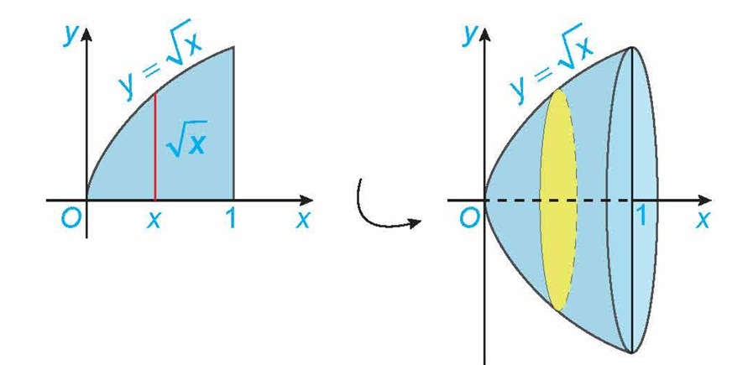

**Giải**

Thể tích khối tròn xoay cần tính là



1. Tính thể tích của khối cầu bán kính .

**Giải**

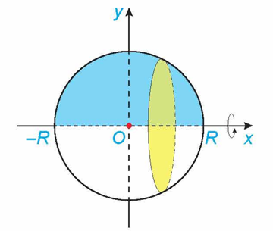

Khối cầu bán kính  có thể xem là vật thể sinh ra khi quay quanh trục hoành nửa hình tròn giới hạn bởi đồ thị hàm số , trục hoành và hai đường thẳng .

Do đó, thể tích của khối cầu bán kính  là

